一、选择题 每小题5分，共 50分.
卷: 1 A； 2 B； 3 A； 4 C； 5 B； 6 D； 7 B； 8 C； 9 A； 10 B.
卷: 1 D； 2 D； 3 A； 4 B； 5 C； 6 B； 7 B； 8 C； 9 C； 10 D.
二、（微积分）（10分）求三重积分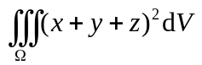，其中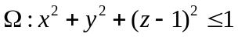.
解 原式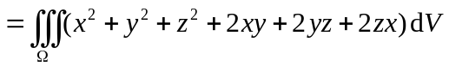
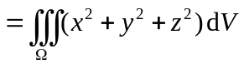 （3分）
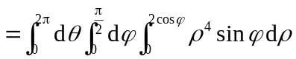 （7分）
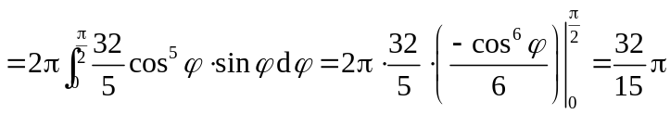. （10分）
二、（高数）（10分）设直线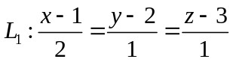，直线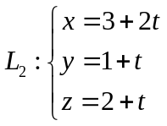.
(1) 证明与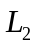平行. (2) 求与确定的平面方程.
(1)证 的方向向量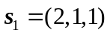，取点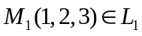；的方向向量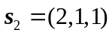，取点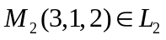.向量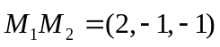与不平行，所以与平行. （4分）
(2)所求平面的法向量 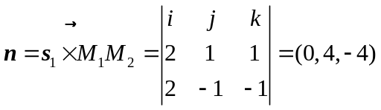， （7分）
平面方程 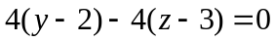，即 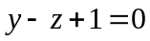. （10分）
二、（工数）（10分）求微分方程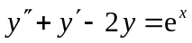的通解.
解 特征方程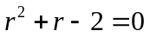，特征根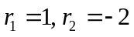.
对应的齐次方程的通解 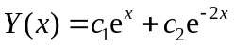. （4分）
设原方程的特解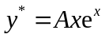，代入原方程，得 （7分）
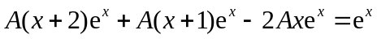，得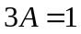，即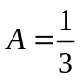，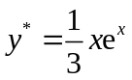 . （9分）
原方程的通解为 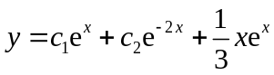. （10分）
三、（10分）通过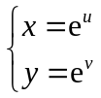，变换方程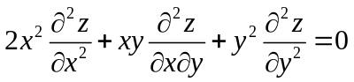.
解 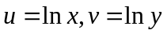，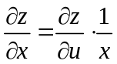，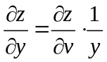； （2分）
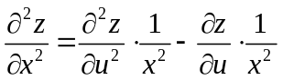，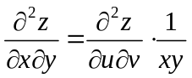，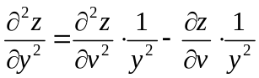； （8分）
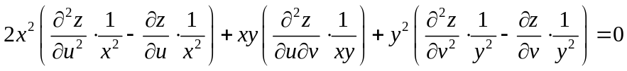，
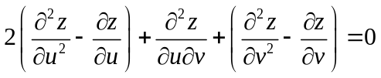， （10分）
即 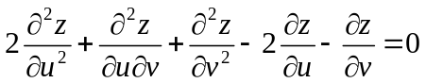.

四、（10分）求曲线积分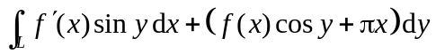，其中函数具有二阶连续导数，是圆周线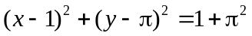上从点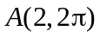沿逆时针方向到点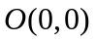的有向弧段.
解 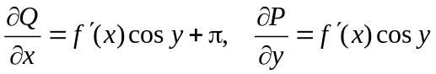.
方法1 取从到的有向线段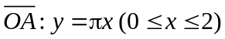， （2分）
由格林公式，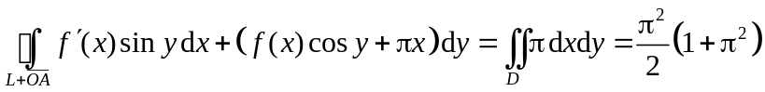. （5分）
又 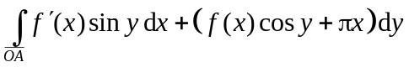
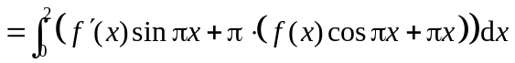 （8分）
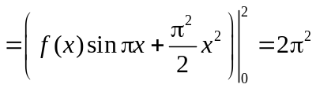 （9分）
所以，原积分 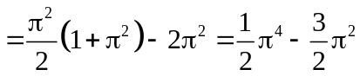. （10分）
方法2 取点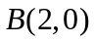,由格林公式，
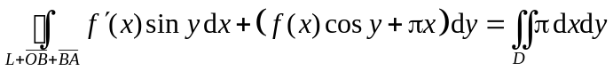
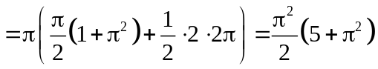, （5分）
又 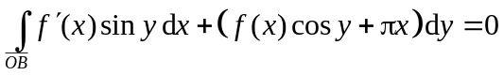， （7分）
， （9分）
所以，原积分 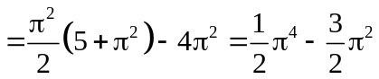. （10分）

五、（10分）求幂级数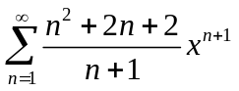的收敛域、和函数.
解 收敛半径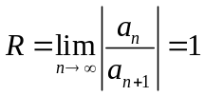，且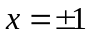时级数发散，所以收敛域为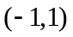. （3分）
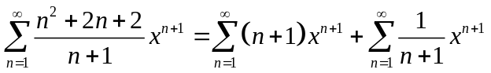.
记 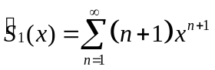,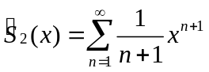.
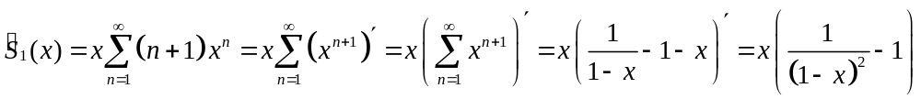.（6分）
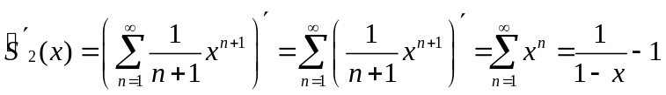，
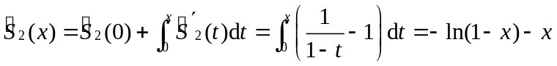. （9分）
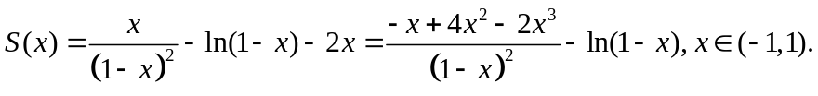. （10分）

六、（10分）求曲面积分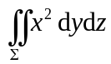，其中是曲面被平面所截下的有限部分，取下侧.
解 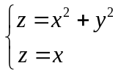，消去，得在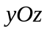面的投影域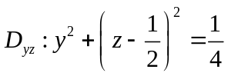.
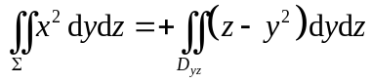 （3分）
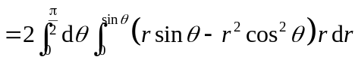 （6分）
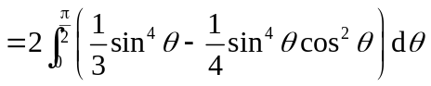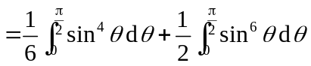 （8分）
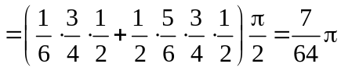. （10分）
方法2（高斯公式）取平面被所截下曲面的有限部分S，取上侧.
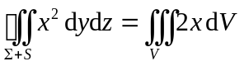 （3分）
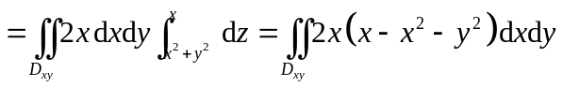
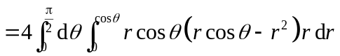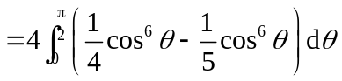
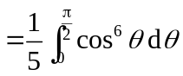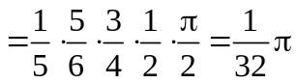. （6分）
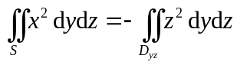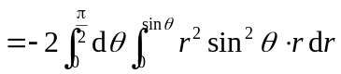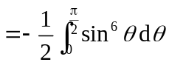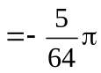. （9分）
原积分 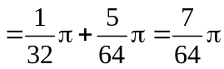. （10分）

B卷第二题 同 A卷第三题
B卷第三题 同 A卷第二题
B卷第四题 同 A卷第四题
B卷第五题 同 A卷第六题
B卷第六题 同 A卷第五题

